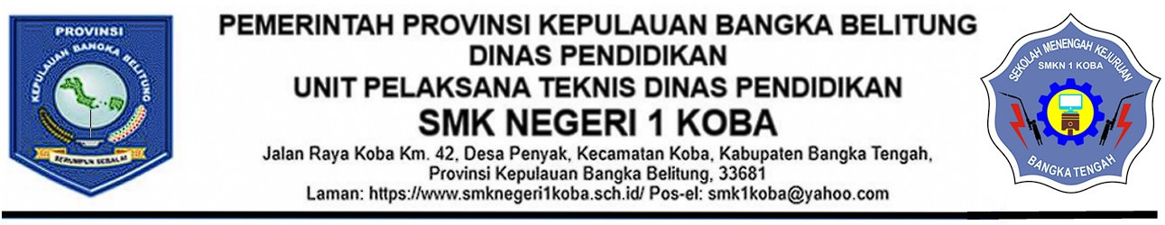
SURAT PERNYATAAN TANGGUNG JAWAB MUTLAK
Yang bertanda tangan dibawah ini :
Nama : SYAHRYANTO, S.T.,M.Pd
NIP : 197708262006041005
Jabatan : Kepala SMK Negeri 1 Koba
Menyatakan dengan sesungguhnya bahwa :
- Perhitungan yang terdapat dalam SPM Langsung (SPM-LS) Nomor : ........................................... tanggal .......................................... untuk pembayaran Tambahan Penghasilan Pegawai (TPP) Negeri Sipil sebesar Rp.51.609.933,- (lima puluh satu juta enam ratus sembilan ribu sembilan ratus tiga puluh tiga rupiah) untuk bulan Agustus 2026 telah dihitung dengan benar berdasarkan dokumen pelaksanaan anggaran dan dokumen pendukung lainnya.
- Apabila terdapat kesalahan dan kelebihan atas pembayaran, sebagaimana yang dimaksud pada point 1 (satu), kami bertanggung jawab dan bersedia untuk menyetorkan kelebihan tersebut ke Kas Daerah.
- Dokumen bukti-bukti belanja atas pembayaran tersebut di atas disimpan di Dinas Pendidikan Provinsi Kepulauan Bangka Belitung (SMK Negeri 1 Koba) sesuai ketentuan yang berlaku untuk kelengkapan administrasi dan keperluan pemeriksaan BPK dan/atau aparatur pengawas fungsional lainnya.
Koba, September 2026
Kepala Sekolah
SYAHRYANTO, S.T.,M.Pd
NIP. 197708262006041005

